ANEXO I
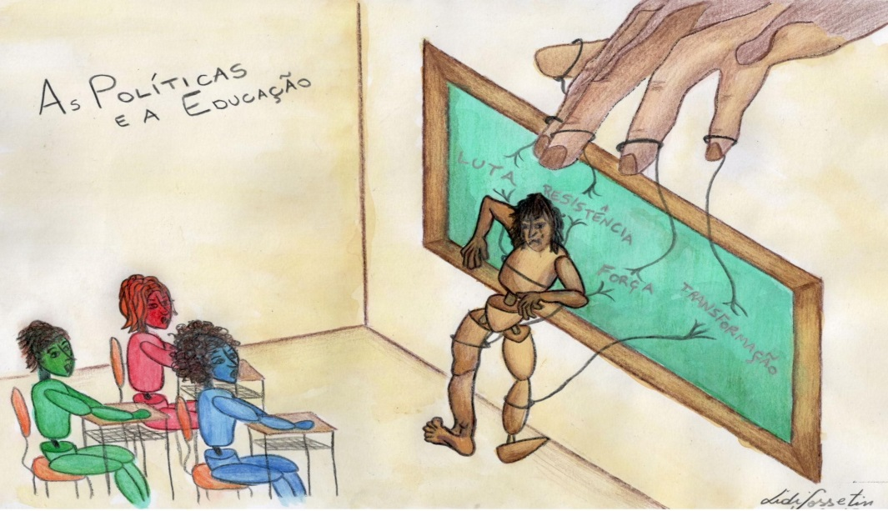
FICHA DE INSCRIÇÃO DE MONITORES
(Preencha a ficha com letra de forma)

NOME
RG. : |  | CPF
ENDEREÇO
CURSO - ANO
INSTITUIÇÃO
E-MAIL
TEL. CELULAR
TEL. FIXO
ENDEREÇO
CIDADE
A ficha de inscrição deve ser enviada para o e-mail da coordenação da Monitoria Profa Ruth Ceccon Barreiros – ruthcb1@hotmail.com

DIA | MANHÃ  8:15 às 11:45 h | TARDE  13:15 às 17:30 h | NOITE  18:50 às 22:00 h
02/02/2016
Terça-feira
03/02/2016
Quarta-feira
04/02/2016
Quinta-feira
05/02/2016
Sexta-feira

